

СОБРАНИЕ ДЕПУТАТОВ БУЙСКОГО МУНИЦИПАЛЬНОГО РАЙОНА КОСТРОМСКОЙ ОБЛАСТИ ТРЕТЬЕГО СОЗЫВА

Р Е Ш Е Н И Е
от «15» мая 2008 г № 263

Об исполнении бюджета Буйского муниципального района за 1 квартал 2008 года
Собрание депутатов Буйского муниципального района, заслушав информацию администрации об исполнении бюджета Буйского муниципального района за 1 квартал 2008 г и заключение Ревизионной комиссии, отмечает следующее:
Доходы бюджета Буйского муниципального района за 1 квартал 2008 года составили 38 062 тыс.рублей или 17% к ут.год.плану.
Из перечисленных выше доходов факт по собственным доходам по муниципальному району составил 6 346 тыс.рублей. или 30 % к ут.год.плану.
Дотации, субсидии и субвенции из областного бюджета за отчетный период составили 31 626 тыс. рублей, которые расходуются по целевому назначению, остаток средств на счете расходуется вначале следующего квартала.
Расходы по муниципальному району профинансированы за 1 квартал 2008 года на сумму 55 867 тыс.рублей.
В процессе исполнения бюджета муниципального района сложился дефицит в сумме 17 806 тыс. руб. в связи с необходимостью получения областных бюджетных кредитов на централизованную закупку топлива.
Источниками покрытия дефицита явились кредиты:
- кредиты областного бюджета – 23 175 тыс.руб;
- кредиты банка – - 1 600 тыс.руб;
- остатки на счетах - - 2 781 тыс.руб;
- выдача кредитов – - 6 550 тыс.руб
Задолженность по бюджетным ссудам и кредитам с начала года возросла на 23 175 тыс. рублей.
Учитывая вышеизложенное,
СОБРАНИЕ ДЕПУТАТОВ РЕШИЛО:
1.Принять к сведению информацию администрации Буйского муниципального района об исполнении бюджета за 1 квартал 2008 г.
2. Утвердить исполнение бюджета Буйского муниципального района за 1 квартал 2008 г. (приложение №1):
- по доходам – 38 062 тыс. рублей;

- по расходам – 55 867 тыс.рублей;
- дефицит в сумме 17 806 тыс. руб.
3. Принять к сведению, что консолидированный бюджет Буйского муниципального района исполнен по доходам на 39 844 тыс.руб, по расходам на 58 528 тыс.руб, с дефицитом 18 684 тыс.рублей (приложение №1 к информации об исполнении бюджета за 1 квартал 2008 года)
4.Утвердить расходы по резервному фонду в сумме 1 953 тыс.руб. (приложение №2)
Глава администрации
Буйского муниципального района В.А.Ягодин

Приложение № 1
к решению собрания депутатов Буйского муниципального района
№ 263 от 15.05. 2008г

И Н Ф О Р М А Ц И Я
об исполнении бюджета Буйского муниципального района
за 1 квартал 2008 г

ДОХОДЫ

В целом, с учетом финансовой помощи и субвенций области в доход бюджета Буйского муниципального района поступило 38 062 тыс.рублей., в консолидированный бюджет – 39 844 тыс.руб. Кроме того, получены кредиты на расчеты за поставленное топливо – 23 359 тыс.рублей.
Бюджет муниципального района по собственным доходам выполнен на 30% (при ут.год.плане 20 860 т.рублей поступило 6 346 т.рублей).
В целом собственные доходы в сравнении с аналогичным периодом прошлого года увеличились в 2,7 раза (на 7 980 тыс.руб), по консолидированному бюджету; в 1,8 раза (на 2 727 тыс.руб) по муниципальному району и в 5,8 раза (на 5 253 тыс.руб) по сельским поселениям.
Консолидированный бюджет Буйского муниципального района по собственным доходам за 1 квартал 2008 год выполнен на 24 % к годовому плану (ут.план 52 781 тыс. руб., фактическое поступление доходов 12 691 тыс. руб.), по поселениям план выполнен на 20 % (при плане 31 921 т.рублей, поступило 6 345 тыс.рублей).
Без учета поступлений земельного налога, уплачиваемого Дирекцией КАЭС по поселениям выполнение плана составило 33 % годового плана. Значительное перевыполнение плана обусловлено дополнительными поступлениями по НДФЛ, в связи с повышением заработной платы и доходами от продажи леса на корню.
С планом по собственным доходам не справились 2 поселения: Гагаринское, Ликугское сельские поселения.

Дотации , субсидии и субвенции:
Из областного бюджета:
- Дотации, субсидии и субвенции области поступили в сумме 31 626 т.р.
Остаток целевых средств на 1 апреля 2008 года составил 464 тыс.рублей, в том числе:
ЗАГСы - 5 тыс.руб;
Субсидии на классное руководство - 94 тыс.руб;
Адресные субсидии - 21 тыс.руб;
Субвенции на частич.финансирование
общеобразоват.учреждений - 246 тыс.руб;
на выплаты работникам ФАПов - 86 тыс.руб;
Субсидии на детей-инвалидов - 5 тыс.руб;
Субвенции на аттестацию педагогических работников - 7 тыс.руб.
Остаток средств перечисляется во 2 квартале 2008 г. на счета бюджетополучателей.
Получено от поселений на решение вопросов местного значения 699 тыс.руб. Фактические расходы составили 2 747 тыс.руб, в том числе:
-По убыткам ЖКХ - 789 тыс.руб
-По библиотечному обслуживанию населения - 445 тыс.руб
-По содержанию земельного комитета
и отдела архитектуры - 1 053 тыс.руб
-По организации ГО и моб.подготовки - 29 тыс.руб
-По организации работы с молодежью - 384 тыс.руб
-По содержанию ревизионной комиссии - 47 тыс.руб.
Кроме того, получены кредиты на закупку топлива – 23 359 тыс.руб

РАСХОДЫ
Бюджет муниципального района по расходам за 1 квартал 2008 года составил 55 867 тыс. руб.
Исполнение консолидированного бюджета составило 58 528 тыс.руб.
В процессе исполнения бюджета сложился дефицит в сумме 17 806 тыс.руб.
Источниками покрытия дефицита явились:
- кредиты областного бюджета – 23 175 тыс.руб;
- кредиты банка – - 1 600 тыс.руб;
- остатки на счетах – 2 781 тыс.руб;
- выдача кредитов юридическим лицам – - 6 550 тыс.руб
Задолженность по бюджетным ссудам и кредитам на 1 апреля увеличилась с начала года на 23 175 тыс.руб.( на 01.01.07г- 155 808 т.р.; получено 23 359 тыс.руб.; погашено 184 т.р.; сальдо на 01.04.07г- 178 983 т.руб)
В разрезе отраслей расходы составили
Общегосударственные вопросы - 7 467 тыс.руб
Национальная экономика (УСХ,транспорт…) - 3 907 тыс.руб
Образование- - 25 097тыс.руб
Культура – - 1 319 тыс. руб
Здравоохранение - - 3 170 тыс. руб.
В т.ч. Физическая культура - - 169 тыс. руб.
Соц.политика (пенсии) - 28 тыс. руб.
ЖКХ - - 1 009 тыс.руб.
Централизованная закупка топлива - 23 359 тыс.руб.

РАСХОДЫ ЗА СЧЕТ СУБВЕНЦИЙ ОБЛАСТНОГО БЮДЖЕТА
на выполнение госуд.полномочий:

1. По государственной регистрации актов гражданского состояния
Получено из обл.бюджета 5 тыс.руб
Кассовые расходы 0 тыс.руб
2. В сфере архивного дела
Получено из обл.бюджета 23 тыс.руб
Фактические расходы 64 тыс.руб
3. По решению вопросов трудовых отношений
Получено из обл.бюджета 35 тыс.руб
Фактические расходы 31 тыс.руб
- По образованию и организации деятельности
Административных комиссий
Получено из обл.бюджета 8 тыс.руб
Фактические расходы 1 тыс.руб
5. По образованию и организации деятельности комиссий по делам
несовершеннолетних и защите их прав
Получено из обл.бюджета 32 тыс.руб
Фактические расходы 32 тыс.руб
6. В сфере А П К
Получено из обл.бюджета 363 тыс.руб
Фактические расходы 496 тыс.руб
7. На предоставление дотаций поселениям
Получено из обл.бюджета 680 тыс.руб
Перечислено поселениям 680 тыс.руб

О Б Р А З О В А Н И Е
Расходы бюджета на образование за 1 квартал 2008 года составили 25097 тыс. руб., что выше уровня прошлого года на 8 192 тыс.рублей и составляет 85 % расходов по учреждениям социальной сферы. Расходы возросли за счет повышения заработной платы и расчетов за коммунальные услуги прошлых лет.
К У Л Ь Т У Р А
Расходы по культуре составили 1 319 тыс. руб., что выше уровня прошлого года на 631,5 тыс.рублей и составляет 4 % расходов по учреждениям социальной сферы.
Кроме того, учреждениями культуры за 1 квартал 2008 года дополнительно от платных услуг получено 92 тыс. руб., которые также направлены на нужды учреждений.
Дополнительно на мероприятия, в сфере культуры из резервного фонда администрации выделено 50 тыс.руб.

З Д Р А В О О Х Р А Н Е Н И Е
Расходы за 1 квартал 2008 года составили 3 000 тыс.рублей, что составляет 10 % расходов по учреждениям социальной сферы, по сравнению с прошлым годом расходы возросли на 723 тыс.руб.

Ф И З И Ч Е С К А Я К У Л Ь Т У Р А
Расходы по физической культуре и спорту составили 169 тыс. руб., В целом расходы по сравнению с прошлым годом возросли на 107 тыс.руб.

С О Ц И А Л Ь Н А Я П О Л И Т И К А
Расходы за 1 квартал 2008 года на выплату муниципальных пенсий составили 28 тыс.рублей.

Ж И Л И Щ Н О – К О М М У Н А Л Ь Н О Е
Х О З Я Й С Т ВО
Расходы по ЖКХ (на 2 предприятия) за 1 квартал 2008 года составили 1 009 тыс. руб., что соответствует уровню прошлого года.
Кроме того, направлено на расчеты с предприятиями ЖКХ за услуги, оказанные бюджетным учреждениям района 11 808 тыс.руб.
В целях обеспечения бесперебойного теплоснабжения населения выделено бюджетных кредитов на централизованную закупку топлива - 23 359 тыс.руб, в том числе мазут – 21 259 тыс.руб; уголь 2 100 тыс.руб.

РАСХОДЫ РЕЗЕРВНОГО ФОНДА

При годовом нормативе, установленном бюджетным кодексом – 7201 тыс.руб., расходы резервного фонда за 1 квартал составили 1 953 тыс.руб.
Расшифровка расходов резервного фонда прилагается.

Приложение № 2
к решению собрания депутатов Буйского муниципального района № 263 от 15.05.2008г

Р А С Ш И Ф Р О В К А
по расходам Резервного фонда за 1 квартал 2008 года

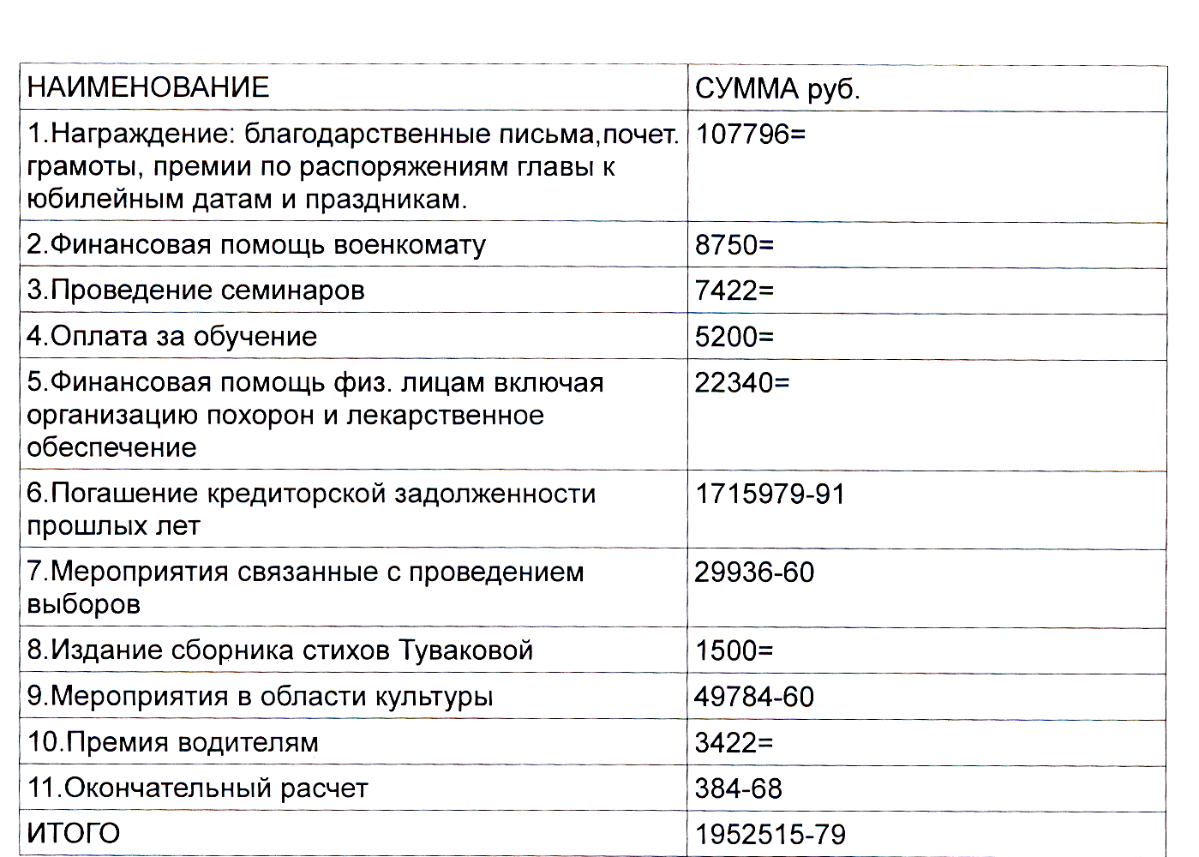

Перераспределение средств резервного фонда:
Управление образованием | 884 900
Газификация | 303 989
Водоснабжение | 558 776
Отдел культуры | 34 530
Учреждения здравоохранения | 452 731
Администрация | 162 642
Капитальный ремонт жилищного фонда | 5 000
КУМИ | 72 000
ИТОГО | 2 474 568

______________

